Lichobežník okolo nás

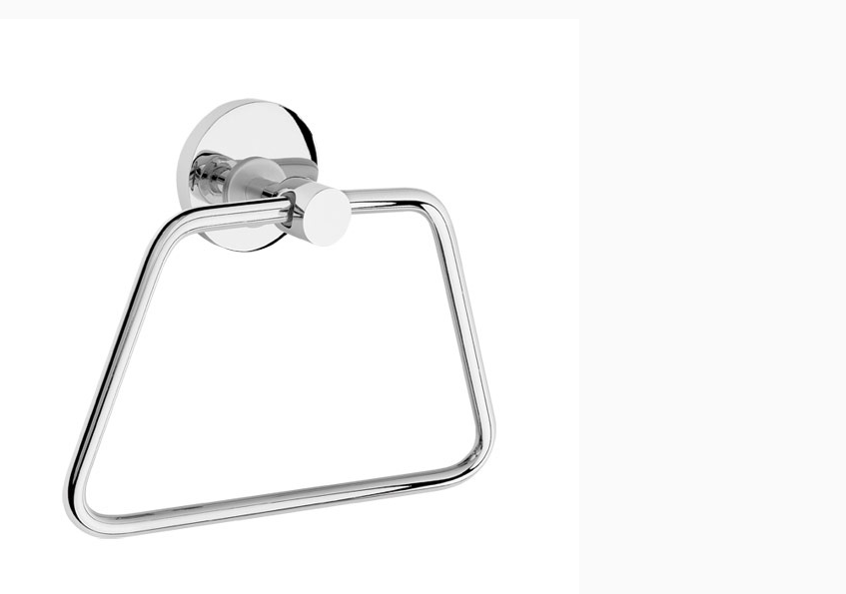
Držiak na uterák lichobežníkový Rondo

Zápis: a= 5,05 cm; b= 3,31 cm; c= 3,13 cm; d= 3,72 cm; v=3,46 cm
O= ......... cm; S= ......... cm² ___________________________
Výpočet:
Obvodu o = a + b + c + d
o = 5,05 +3,31 + 3,13 + 3,72
o = 15,21
o = 15,21 cm
Obsahu 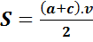
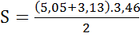
S = 14,1514
S = 14,1514 cm²
Držiak na uterák „lichobežníkový Rondo“, ak by sme ho premiestnili do matematického sveta má približný obvod 15,21 cm a obsah 14,1514 cm².

Použitý zdroj:
http://www.toolshop.sk/obrazky/267/drziak-na-uterak-lichobeznikovy-rondo-original.jpg

